Сказочный маршрут
12 января, 2023
Самый добрый, шумный и веселый поезд курсировал в новогодние и рождественские праздники на столичной детской железной дороге. Точно по расписанию каждые два часа от станции Заслоново состав из шести вагонов отвозил ребят в Сосновый бор. Там на лесной поляне было организовано театрализованное представление с участием персонажей из детских сказок, мультфильмов и, конечно же, Деда Мороза и Снегурочки.
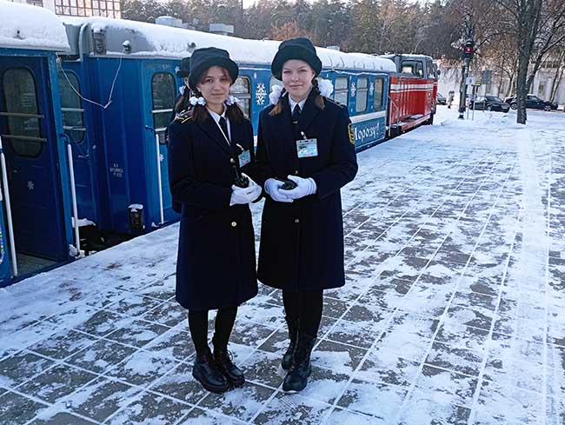
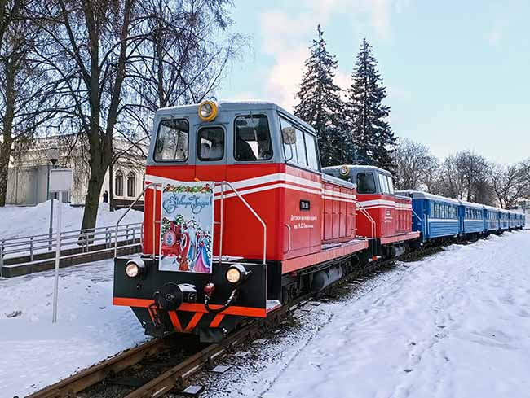
Начальник Малой Белорусской Максим Марков приводит следующие данные. Всего «Новогодний экспресс–2023» выполнил 38 рейсов. Перевезено порядка 7400 пассажиров, что почти на 2000 больше, чем в прошлогодний сезон. Это не только жители нашей страны, но и гости из России, Казахстана, Китая. Прошли 38 представлений «В гости к Деду Морозу!» с участием артистов Культурно-спортивного центра столичного отделения БелЖД. Кроме того, все посетители могли попробовать себя в роли машиниста – на интерактивном тренажере управления локомотивом. Такой возможностью воспользовалось более 400 ребят.
А рядом с симулятором – нарядная фотозона для посетителей. Всех очень заинтересовал макет железной дороги с миниатюрными элементами. Это станция Поречье, где началась история стальной магистрали, когда 160 лет назад отсюда отправился первый в Беларуси поезд. На перроне знакомимся с представителями Детской железной дороги. Начальник поезда Арина Ковалева рассказывает, что в праздничные дни всегда аншлаг:
– У нас курсировал «Новогодний экспресс» с театральным представлением. В мои задачи входит смотреть за работой всей бригады и решать проблемные вопросы. На Малой Белорусской я – последний год и уже скоро буду выпускником.
Проводник Ксения Наумова отмечает, что в будущем пойдет учиться в железнодорожный колледж:
– Наша работа заключается в том, чтобы обслуживать пассажиров, которые приходят прокатиться на уникальном поезде. Лично я проверяю билеты и слежу за тем, чтобы посетителям было комфортно ехать. Людей у нас очень много в эти дни. Вагоны практически всегда заполнены. Мне вообще очень нравится железная дорога, и я думаю, что в перспективе выберу специальность, которая связана со стальной магистралью.
…Вагончик тронулся. Перрон остался позади, а впереди – встреча со сказкой.
https://transport-gazeta.by/skazochnyj-marshrut/

